酒店售卖时段配置操作文档
- 查询
通过条件筛选查询
- 查看
单击查看按钮查询对应时间段存在酒店
搜索：酒店ID逗号分隔搜索，高亮显示搜索结果
删除：单击删除移除当前时间段对应酒店ID
如图：
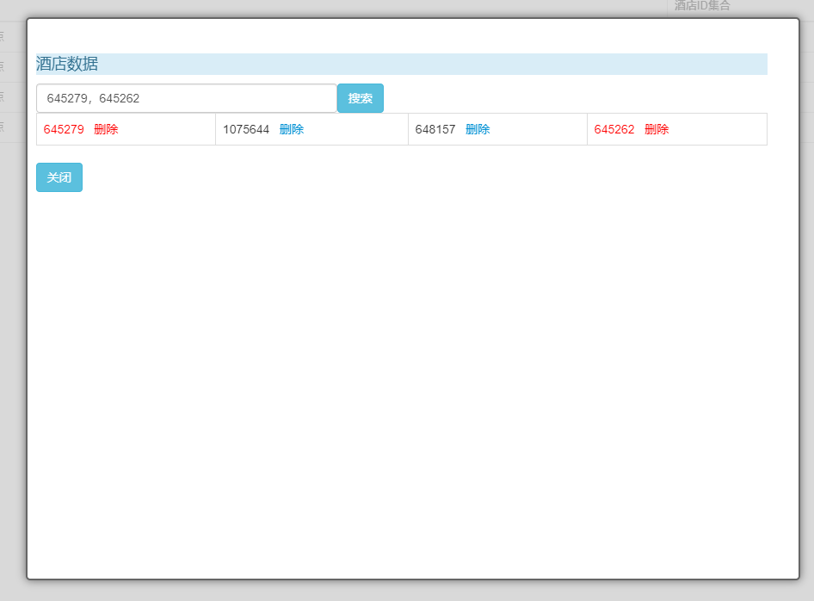
- 导出
单击导出按钮导出对应时间段酒店数据，酒店ID，中英文名等
- 新增
校验：检查数据是否可操作新增、覆盖和拼接（校验时如果检测到系统不存在当前类型的数据，会直接默认新增，否则会出现操作按钮，需要人工选择操作类型）
注意：一个酒店不可存在于多个时间段，校验之后数据不可修改，如需更改需要撤销重新校验数据是否可操作
如图：
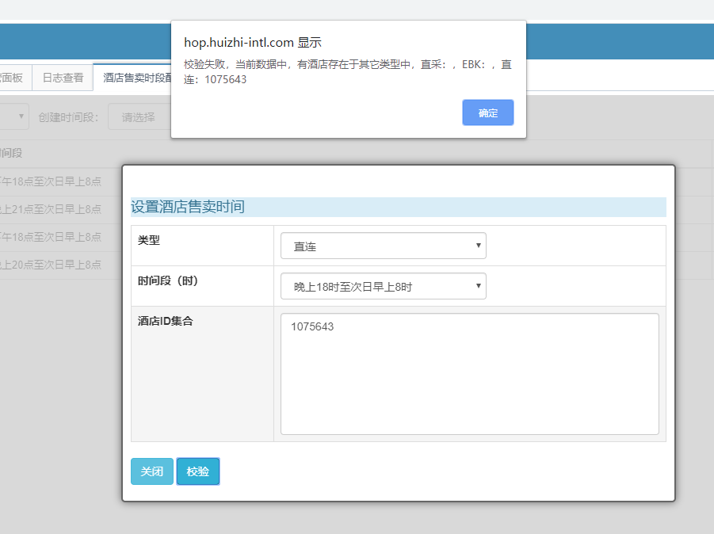
- 新增：直接新增当前类型数据
- 覆盖：覆盖选择类型同时间段所有数据，即原始酒店数据全部移除，更新为新酒店数据
- 拼接：保留原始酒店数据，将新酒店数据补充进去
如图：
